TITANIC: 25. VÝROČIE
(TITANIC: 25TH ANNIVERSARY)
Premiéra: 9.2. 2023
Paramount Pictures a 20th Century Studios - USA 1997/2023

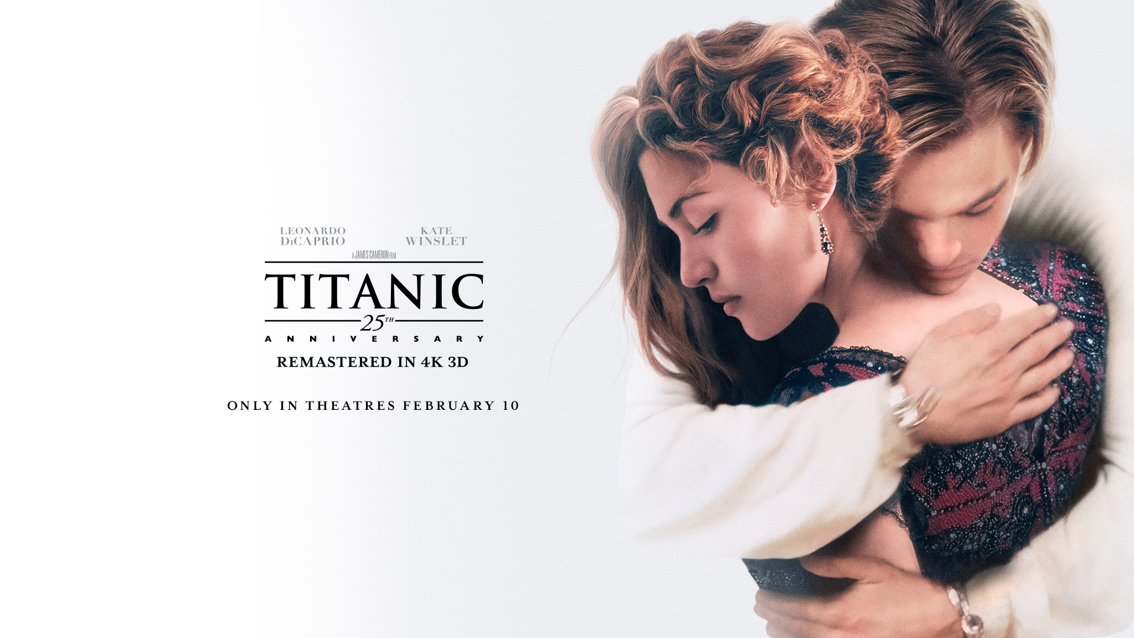

Réžia: James Cameron
Scenár: James Cameron
Hudba: Carter Burwell
Kamera: Russell Carpenter
Hrajú: Leonardo DiCaprio, Kate Winslet, Billym Zanem, Kathy Bates, Frances Fisher, Bernard Hill, Jonatha Hyde, Danny Nucci, Gloria Stuart, David Warner, Victor Garber, Bill Paxton a iní..

Legendárny príbeh lásky vo filme Titanic oslavuje už svoje 25. výročie uvedenie do kín. Pri tejto príležitosti vám prinášajú filmové štúdia Paramount Pictures a 20th Century Studios obnovenú kino premiéru tohto filmového skvostu od režiséra Jamesa Camerona v remastrovanej verzii v 4K 3D a s vysokou snímkovou frekvenciou.

Film sa bude uvádzať len vo formáte 3D a diváci sa môžu opäť tešiť na nezabudnuteľné herecké predstavenie Leonarda DiCapria a Kate Winslet a ich príbehu večnej lásky. Titanic je legendárnou, epickou, akciou nabitou romancou na pozadí nešťastnej prvej plavby "nepotopiteľného" Titanicu, v tom čase najväčšieho pohyblivého objektu, aký bol kedy postavený. Film Titanic získal rekordných 11 Oscarov®, vrátane cien za najlepší film, réžiu, kameru, strih, výtvarnú réžiu a výpravu, kostýmy, filmovú hudbu, pôvodnú pieseň, zvuk, strih zvuku a vizuálne efekty. Po svojom prvom uvedení v roku 1997 sa stal celosvetovým kasovým víťazom všetkých čias a v súčasnosti je tretím najziskovejším filmom na svete.

Prístupnosť: nevhodné pre vekovú kategóriu maloletých do 12 rokov
Žáner: romantická dráma
Verzia: 3D so slovenskými titulkami
Stopáž: 194 minút
Formát: 3D DCP, zvuk 5.1, 3D IMAX

